Font

Ales dans google fonte. Rechercher Lato et choisir

Light 300. Et l’importez dans css.

<style>

@import url('https://fonts.googleapis.com/css2?family=Inconsolata:wght@300&family=Lato:wght@300&display=swap');

</style>

On va effectuer le html el section par section.

<div class="navbar">

      <div class="container">

        <h1 class="logo">Loruki.</h1>

         <nav>

            <ul>

                <li> <a href="index.html">Home</a></li>

                <li> <a href="features.html"> Features</a></li>

                <li> <a href="docs.html"> Docks</a></li>

            </ul>

         </nav>

      </div>

    </div>

*{

    box-sizing: border-box;

    padding: 0;

    margin: 0;

}

body{

    font-family: 'Lato' ,sans-serif;

    color: #333;

    line-height: 1.6;

}

ul{

    list-style: none;

}

a{

    text-decoration: none;

    color: #333;

}

h1,h2{

   font-weight: 300;

   line-height: 1.2;

   margin:10px 0;

}

p{

    margin: 10px 0 ;

}

img{

    width: 100%;

}

.navbar{

    background-color:#047aed ;

    color: #fff;

}

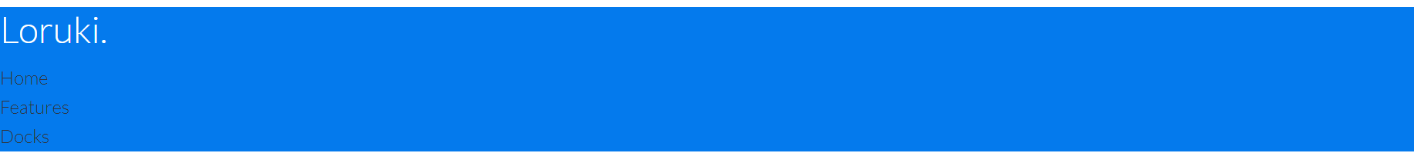

Ici la couleur des link ne change pas car on a mis en haut la couleur des <a> a en noir

.navbar{

    background-color:#047aed ;

    color: #fff;

    height: 70px;

}

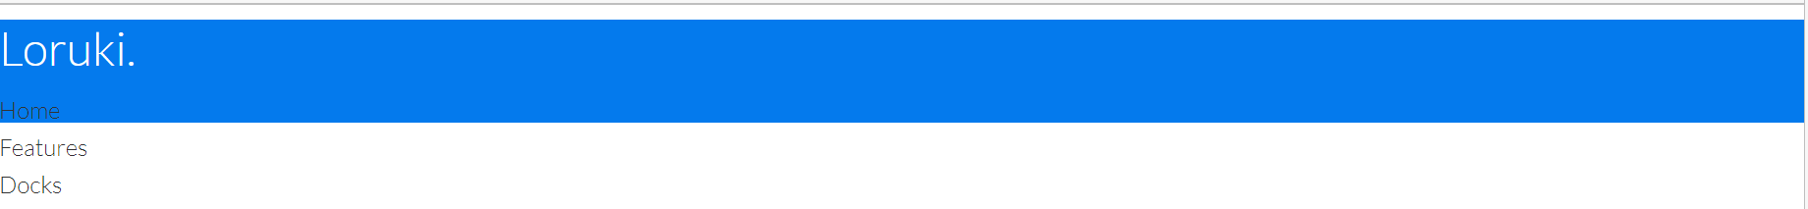

.container{

    max-width: 1100px;

}

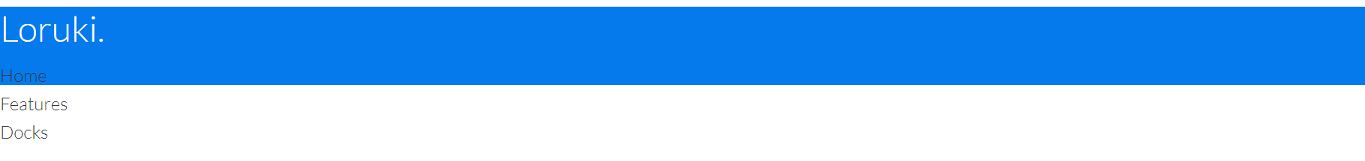

.container{

    max-width: 1100px;

    margin:  0 auto;

}

On a créé un contenir et lui donné une mage auto à droite etgayuche.

Le header avait un padding de 10 px. On va le centrer

.container{

    max-width: 1100px;

    margin:  0 auto;

    overflow: auto;

}

.container{

    max-width: 1100px;

    margin:  0 auto;

    overflow: auto;

    padding: 0 48px;

}

Remarque avec padding : espace dans le contenu.

Padding : valeu1 px valeur2 px = hauts bats et droite et gauche

Padding : valeu1 px valeur2 px = valeur1 pour hauts bats et valeur2 droite et gauche

Padding : valeu1 px valeur2 px valaleur3 px = valeur1 pour hauts , valeur2 droite et gauche, valeur3 bas.

Flexbox :

Maintenant on va considérer le container comme un flexbox. Et ses deux éléments <h1> logo et <nav> sont ces deux flex-items. Dans le div qui conteient le container on va ajouter une class=flex.

 <div class="container flex" >

.flex{

    display: flex;

}

Avec ca tous les élement fils sont aligné sur l’axe paricipal.

On veut placer le logo à gauche et les menus séparément à droite. On uilise la valeur justify content :

Qui détermine comment les items sont répartis entre eux sur l’axe principal qui est ici l’horizontale.

Exple :

.flex{

    display: flex;

    justify-content: center;

}

On voit que les items sont centré sur l’axe horizontal.

.flex{

    display: flex;

    align-items: center;

}

Align-items aligne chaque item au sein de son conteneur sur l’axe secondaire.

Donc logo et le ul sont acentré dans leur conteneur sur l’axe secondaire.

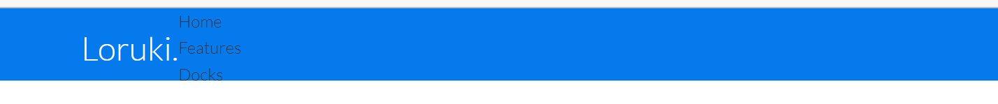

.flex{

    display: flex;

    justify-content: center;

    align-items: center;

}



.flex{

    display: flex;

    justify-content: space-between;

    align-items: center;

    height: 100%;

}



C’est la même chose de mettre justify-content dans le .navbar .flex du css

.navbar .flex{

    justify-content: space-between;

}

Maintenant on veut séparer les liens Home, Features et Docs et les disposer horizontalement.

Pour cela on va les appliquer à des propriété de fkexbox.

.navbar ul{

    display: flex;

}



.navbar a{

    color: #fff;

}



.navbar a{

    color: #fff;

    padding: 10px;

}



.navbar a{

    color: #fff;

    padding: 10px;

    margin: 10px 5px;

}



.navbar a:hover{

    border-bottom: 2px #fff solid;

}



On pointer la souris sur Features.

Section showcase

   <!--  Show case-->

    <section class="showcase">

      <div class="container grid">

        <div class="shocase-tex">

          <h1> Basier Deployment</h1>

          <p> Deploy web apps of all kinds,

            from large scale enterprise

             APIs to static websites for

            individuals. Fill out the

            form to try a demo of our

             platform</p>

             <a href="features.html" class="btn btn-outline">Read More</a>

        </div>

        <div class="showcase-form card">

          <h2> request a Demo</h2>

          <form>

            <div class="form-control">

            <input type="text" name="name"

             placeholder="Name"

             required>

            </div>

            <div class="form-control">

              <input type="text" name="company"

               placeholder="Company Name"

               required>

              </div>

              <div class="form-control">

                <input type="email" name="email"

                 placeholder="Email"

                 required>

                </div>

     <input type="submit" class="btn btn-primary">

          </form>

        </div>

      </div>

    </section>

Chaque champ du formulaire est un div de classe form-control et un input de type text sauf pour bouton.

Remarque :

Chaque partie a un div père de classe le nom de la partie.

Exple : Pour la partie navigation le div du navbar contient le container ,le logo et le ul des liens.

Pour la section showcase. On a une section père de classe showcase qui contient un container , un div de text , formulaire,

.showcase{

    height: 400px;

    background-color:#047aed;

}

La couleur bacckround-color du showcase est le même que le navbar

21min

.showcase{

    height: 400px;

    /* background-color:#047aed; */

    background-color: var(--primary-color);

    color: #fff;

    position:relative ;

}

.showcase h1{

    font-size: 40px;

}

Flex-grid

Dans le navbar on avait une classe flex et container. Ici aussi dans section on a dans le showcase on une classe container et grid. Grid contient comme fils ‘div.showcase-text ‘et ‘ div.showcase-form card’

<div class="showcase-form card">

 <div class="showcase-text">

.showcase p{

    margin: 20px 0;

}

<https://la-cascade.io/articles/css-grid-difference-entre-grilles-explicite-et-implicite>

Dans le navbar on avait une classe flex et container. Ici aussi dans section on a dans le showcase on une classe container et grid. Grid contient comme fils div.showcase-text et div.showcase-form.card.

.grid{

    display: grid;

    grid-template-columns: repeat(2,1fr);

}

On voit que on les mis ses fils dans deux colonness.

.card{

    background-color: #fff;

    border-radius: 10px;}

.showcase .grid{

    grid-template-columns: 50% 45% ;

}

.card{

    background-color: #fff;

    border-radius: 10px;

    box-shadow: 0 3px 10px rgba(0,0,0,0.2);

    padding: 20px;

    margin: 10px

}

29 min

On veut utiliser top proriety pour cela on utilise position :relative

.showcase-form{

    position: relative;

    top:60px;

    height:350px ;

}

Ici on voit que showcase-form fait sortir du du conatiner. Pour remédier à ça on fait dans .showcase.grid overflow=visible

On a enlever ca :/* utilities */

/* .container{

    max-width: 1100px;

    margin: 0 auto;

    overflow: auto;

    padding: 0 48px;

} */

On obtient :

.showcase-form{

    position: relative;

    top:60px;

    height:350px ;

    width: 400px;

    padding: 40px;}

Showcase-form.form-control

.showcase-form .form-control{

   margin:30px 0;

}

On voit que form-control s’occupe l’espace entre les chanps input.

Ensuite on s’occupe des inputs on a un input type text et un de type email et un type submit.

.showcase-form input[type="text"],

.showcase-form input[type="email"]{

border:0;border-bottom: 1px solid #b4becb;}

.showcase-form input[type="text"],

.showcase-form input[type="email"]

{

border:0;

border-bottom: 1px solid #b4becb;

width:100%;

}

{

border:0;

border-bottom: 1px solid #b4becb;

width:100%;

padding: 3px;

font-size: 16px;

}

32min58

On voit si on clique sur le champs on voit le rectangle noir. Pour l’enlever on dire input :focus =none

 .showcase-form input:focus{

    outline: none;

}

On voit que la couleur du champ est parti quand on y focus.

.btn{

display: inline-block;

padding:10px 30px ;

cursor: pointer;

background-color: var(--primary-color);

color: #fff;

border-radius: 5px;

}

Pour la classe btn-outline de Readmore :

.btn-outline{

    background-color: transparent;

    border: 1px #fff solid;

}

30 min

.showcase::after{

    content:"sssss";

    /* Le chowcase avait la position relative */

    position:absolute;

    height: 100px;

    bottom: -70px;

    color:white;

    left: 0;

    right: 0;

    background-color: red;

}

Remarque :

Bottom :-70 px fait descendre de 70px du haut vers le bas. Tout en gardent son height. Donc on aura 30px qui empietine la section showcase.

.showcase::before,

.showcase::after{

    content:"sssss";

    /* Le chowcase avait la position relative */

    position:absolute;

    height: 100px;

    bottom: -70px;

    color:white;

    left: 0;

    right: 0;

    background-color: red;

    transform: skewY(-3deg);

}

**Stats-section**

    <!-- Stats-->

    <section>

      <div class="container">

        <h3 class="stats-heading text-center my-1">

          Welcome to the plattform for building application type with modern architecture and scaling.

        </h3>

        <div class="grid grid-3 text-center my-4">

          <div>

          <i class="fas fa-server fa-3x"></i>

          <h3>10.349.405</h3>

          <p class="text-secondary">Deployment</p>

          </div>

          <div>

            <i class="fas fa-upload fa-3x"></i>

            <h3>987 TB</h3>

            <p class="text-secondary">Publish</p>

          </div>

          <div>

            <i class="fas fa-project-diagram fa-3x"></i>

            <h3>2,343,265</h3>

            <p class="text-secondary">Project</p>

          </div>

        </div>

      </div>

    </section>

On voit aussi que le container ou le section pietine un peu le showcase. On doit le descendre par padding top.

On voit que le h3 est caché :

On a donné a une class grid au contenu des de 3 div. C’est pour cela on a 3 petits rectangle bleux.

.stat{

    padding-top: 100px;

}

Il faut le mettre à 3 collones.

.grid-3{

    grid-template-columns: repeat(3,1fr);}

On a séparé les classes utilities das un fichier css.

Ici on voit la classe .my-1 margin :1rem 0 ;

On va augmenter la taille des chiffres a 35px

.stats .grid h3{

    font-size: 35px;

}

.stats .grid p{

    font-size: 20px;

    font-weight: bold;

}

On a augmenté la taille des paragraphe et leur font.

.cli .grid{

    grid-template-columns: repeat(3,1fr);

}

.cli .grid{

    grid-template-columns: repeat(3,1fr);

    grid-template-rows:repeat(2,1fr) ;

}

Fait apparaitre un scroll bar et plus de place en bas de page.

On a modifié le .grid

.grid{

    display: grid;

    grid-template-columns: repeat(2,1fr);

    gap: 20px;

    justify-content: center;

    align-items: center;

    height: 100%;

}

.cli .grid > *:first-child{

    grid-column: 1 / span 2;

    grid-row: 1 / span 2;

}

53 min.

**Section image cloude**

    <section class="cloud bg-primary my-1 py-2" >

      <div class="conatiner grid">

        <diV class="text-center">

          <h2 class="lg">Extreme Cloud Hosting</h2>

          <p class="load my-1">Cloud Hosting like youv've ,ever seen.Fast, efficient and scalable</p>

          <a href="features.html" class="btn btn-dark">Read More</a>

        </diV>

        <img src="images/cloud.png" alt="">

      </div>

    </section>

  .bg-primary, .btn-primary{

   background-color: var(--primary-color);

   color:#fff;

  }

**Si on change pas le background on ne verra pas l’image du cloud. Car l’image est blanche.**

:root{

    --primary-color:#047aed ;

    --secondary-color:#1c3fa8;

    --dark-color:#002240;

    --light-color:#f4f4f4;

}

On ajoute à root ces couleurs.

ET on ajoute aussi  dans utilities.css:

  .bg-primary, .btn-primary{

   background-color: var(--primary-color);

   color:#fff;

  }

  .bg-secondary, .btn-secondary{

   background-color: var(--secondary-color);

   color:#fff;

  }

  .bg-dark, .btn-dark{

   background-color: var(--dark-color);

   color:#fff;

  }

  .bg-light, .btn-light{

   background-color: var(--light-color);

   color:#fff;

  }

  .bg-dark, .btn-dark{

   background-color: var(--dark-color);

   color:#fff;

  }

On voit la couleur .btn-dark sur le bouton.

1h04

  .lead{

   font-size: 20px;

  }

  .lead{

   font-size: 20px;

  }

  .sm{

   font-size: 1rem;

  }

  .md{

   font-size: 2rem;

  }

  .lg{

   font-size: 3rem;

  }

  .xl{

   font-size: 4rem;;

  }

**Section languages**

 <section class="languages">

      <h2 class="md text-center my-2">

        Supported Languages

        <dv class="containetr flex">

          <div class="card">

            <h4>Node.js</h4>

            <img src="images/logos/node.png">

          </div>

        </dv>

      </h2>

    </section>

**Ici on va utiliser container et flex car o veut mettre tous les langages sur une même ligne et chacun est card qui conyeinet une image et un h2**

.languages .card{

text-align: center;

margin: 18px 10px 40px;

}

.languages .flex{

    flex-wrap: wrap;

}

.languages .card h4{

  font-size: 20px;

  margin-bottom: 10px;

}

.languages .card:hover{

    transform: translateY(-15px);

}

**Translate : translateY (negative-valeur) fait monter la carte.**

   <!-- Footer -->

    <footer>

      <div class="container grid-3">

        <h1> Loruki</h1>

        <p> Copyright &copy; 2020</p>

        </div>

    </footer>

**1h10**

 <div class="social">

          <a href="#"> <i class="fab fa-github fa-2x"></i></a>

          <a href="#"> <i class="fab fa-twitter fa-2x"></i></a>

          <a href="#"> <i class="fab fa-facebook fa-2x"></i></a>

          <a href="#"> <i class="fab fa-instagram fa-2x"></i></a>

          <!-- <a href="#"> <i class="fa-twitter fa-2x"></i></a> -->

        </div>

    </footer>

 <footer class="footer bg-dark py-5">

**On a jouter les class footer bg-dark py-5**

Ensuite on change les icones en blacns.

Remarque pour les icones : on

 <i class="fab fa-github fa-2x">

Et

 <i class="fas fa-server fa-3x"></i>

  .bg-primary a,

  .bg-secondary a,

  .bg-dark a,

  .bg-light a{

color: #fff;

  }

**Ensuite on ajoute les icones : les classes grid et grid-3 dans**

 <footer class="footer bg-dark py-5">

      <div class="container grid grid-3">

**Media queries**

**Si on diminue au bout la largeur de la page on obtient.**

/* Media query */

/*  Mobile*/

@media(max-width: 500px){

.navbar{

    height: 110px;

}

.navbar .flex{

    flex-direction: column;

}

.navbar ul{

    padding: 10px;

background-color: rgb(0,0,0,0.1);

}}

On voit que navbar est est inf a 500px voir images ci-dessous. Donc on applique flex-drection en column . On a deux élement de flex div du logo et le nav. Qui sont en column.

**Ici navbar est a 509px de height donc on change pas de navbar.**

Le rgba(0 ,0,0,0.1) : donne une couleur transparent bleue.

En média query Mobile : on augmente la hauteur du Navbar.

On veut pour les tablette que tout soit en colonne. Donc on ajoute toute les classe qui ont la propriété grid.

On ajoute dans le media query que les propriétés css qui on existé avant .

Pour le showcas-form on utilise justify-self a center. Et margin auto. Ce qui centralise tout les éléments.

.showcase-form{

    justify-self: center;

    margin: auto;

}

Pour le .cli

.cli .grid > *:first-child{

    grid-column: 1 ;

    grid-row: 1;

}

On enleve les span et on fait grid-columet grid-row a 1.

Docs.html file

On garde le navbar et le footer et aon ajoute la section head :

<section class="docs-head bg-primary py-3">

    <div class="container grid">

        <div>

        <h1 class="xl">Docs</h1>

        <p class="lead">

            How to work with Loruki Plateform

        </p>

    </div>

        <img src="images/docs.png"  alt="" >

    </div>

</section>

On fait comme feature on diminue la taile :

.features-head img, .docs-head img

{

    width:200px;

    justify-self: flex-end;

}

<!-- Docs-main -->

<section class="docs-main  my-4">

    <div class="container grid">

        <div class="card bg-light p-3">

            <h3 class="my-2">Essential</h3>

            <nav>

                <ul>

                   <li><a href="#">Introduction</a></li>

                   <li><a href="#">About Loruki</a></li>

                   <li><a href="#">Installation</a></li>

                </ul>

            </nav>

        </div>

    </div>

</section>

Il faut corriger :

  .bg-primary a,

  .btn-primary a,

  .bg-secondary a,

  .btn-secondary a,

  .bg-dark a,

  .btn-dark a{

color: #fff;

  }

Enlever .bg-liht a et .btn-light a

On repete le h3 et le nav :

 <h3 class="my-2">Deployment</h3>

            <nav>

                <ul>

                   <li><a href="#">Setting up container</a></li>

                   <li><a href="#">Using CLI</a></li>

                   <li><a href="#">Managing ressources</a></li>

                   <li><a href="#">Upgrad & downgrade</a></li>

                </ul>

            </nav>

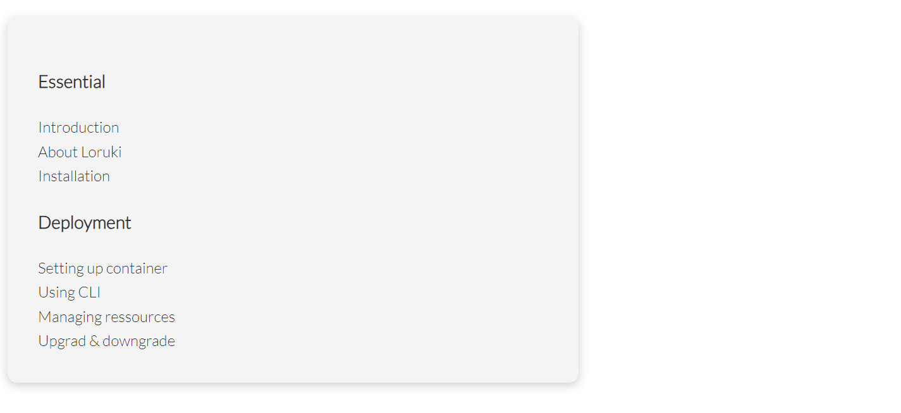

Ensuite on crée le 2nd grid-item.

 <div class="card">

            <h2>Introduction</h2>

            <p> Lorem ipsum dolor sit, amet consectetur

                adipisicing elit. Debitis error repudiandae at vel,

                 mollitia, quos dolores obcaecati molestiae ipsum alias

                 officiis praesentium. Exercitationem distinctio quasi enim

                 natus sequi repellendus sapiente.

                </p>

            <div class="alert alert-success">

                <i class="fas fa-info"></i>

                Lorem ipsum dolor

                 sit amet consectetur,

                adipisicing elit. At, iure.

            </div>

            <h3>Lorem, ipsum dolor.</h3>

            <p> Lorem, ipsum dolor sit amet

                consectetur adipisicing elit.

                Ex reprehenderit doloremque

                consequuntur nesciunt iusto rerum

                 cumque, aliquam

                dolores amet voluptatum!</p>

            <a href="#" class="btn btn-primary">

                Install CLI

            </a>

            <h3>Requirements</h3>

            <ul>

                <li>Windows 10, Mac, OSX, Linux</li>

                <li>Nodejs, V12 or higher</li>

            </ul>

            <h3> Install</h3>

            <p> Mac (Homebrew)</p>

            <pre> <code>$ brew install loruki-cli </code></pre>

            <p> NPM</p>

            <pre> <code> npm install loruki-cli </code></pre>

            <p> yarn</p>

            <pre> <code> yarn install loruki-cli </code></pre>

        </div>

.docs-main h3{

    margin: 20px 0;;

}

.docs-main .grid{

    grid-template-columns: 1fr 2fr;

}

.docs-main .grid{

    grid-template-columns: 1fr 2fr;

}

.docs-main .grid{

    grid-template-columns: 1fr 2fr;

    align-items: flex-start;

}

.docs-main nav li {

font-size: 17px;

padding-bottom: 5px;

margin-bottom: 5px;

border-bottom: 1px #ccc solid ;

}

**1h40**